物理层

虽然涉及到的知识点众多，但我觉得重点是调制解调器

解调器对收到的数据(data)，将模拟信号转成数字信号。

因为电话线路传输的是模拟信号，所以调制器对于将要发送的数据，将数字信号转成模拟信号。

至于模拟信号和数字信号的话，我的理解是，链路上传输的信号确实是模拟信号，但是这个模拟信号模拟的是数字信号，也就是说是把模拟信号当数字信号处理的。

此外还有几种信道复用方式。分别是时分复用，统计时分复用，码分复用，频分复用。时分复用有点像RR。

集线器：集线器的主要功能是对接收到的信号进行再生整形放大，以扩大网络的传输距离，同时把所有节点集中在以它为中心的节点上。它工作于物理层。也就是说他没法选择路径，他只是放大信号而已。功能很单一。工作很简单。集线器只能连接速率相同的机器。比如都是10M的或者都是100M的。

拓展：

数字信号在物理层传输时，本质上是数字信号还是模拟信号，为什么？

<https://www.zhihu.com/question/29244850/answer/107289428>

数据链路层

这一层发送的数据单元叫帧，帧其实就是数据链路层把从网络层拿到的数据的首尾各加上一段数据。分别是帧首部(左,SOH)和帧尾部(右,EOT)。

添加首尾的作用之一是区分帧的开始和结束

链路层的协议规定了：

帧的数据部分(上一层拿到的数据)的最大长度(MTU)。

透明传输：字符填充法

可靠传输：差错检测(冗余检验法CRC) 实际上数据部分被添加了一个冗余码，所以上面写的有问题，并不是在上层拿到的数据两端直接添加首尾，而是先分好组(因为最大长度有限制所以要先分组)，然后在数据末尾添加n位冗余码，然后再添加首尾，这时候就叫帧了。

但是具体的荣誉检测法我并没有理解。之后有需要再学习。

流量控制：

带宽差异，如果发送快接收慢数据会丢失。所以收方控制发方的速度。

确认和重传机制。接收方正确接收（冗余检验法）帧之后，会有一个反馈信号(ACK)，然后发送方再发下一帧。如果收到的帧是错误的返回一个NAK ，发送方收到NAK之后会拿缓存里面的数据从新发送一次。

如果一定时间内接收方没有反馈信号，说明数据丢失了，这时候自动重传。

返回信号丢失也重传，因为发送方也分不出来到底是返回信号丢了还是数据没发送过去。反正超时计时器到了没收到信号就重传。

为了解决重复帧的问题，给帧加序号(估计是加在帧首部了)，序号只用0和1表示(也就是说只占1位)

协议：PPP(点对点协议) 任意两个物理设备间适用

上面讲的帧封装，冗余校验，确认重传等在这个协议里面都有详细规定。比如冗余校验的那个占位符，在PPP协议里面就有详细规定，规定到底用什么转义字符作为占位符。并且还规定开始符号和结束符号具体都是什么。还有帧的最大长度，并且还隔几分钟就检测一下链路是否通畅(数据链路协议LCP--建立，配置，测试链路的方法，控制链路上的节点(开关？)，这种控制是物理上的，抱着链路在物理上是连通的。)。

16进制mark地址，标识上网设备用的。

数据压缩

协议：P2P(对等计算) 包括LCP和NCP

NCP是网络控制协议。逻辑上控制节点(路由器)。

ppp的帧，PPP是面向字节的(字节为最小单位)，所以所有帧都是整数字节

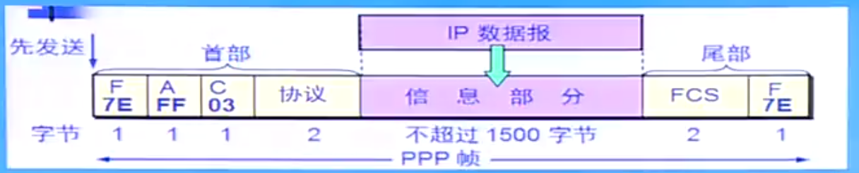

F：标志字段，相当于SOH。

A：地址字段，网络层使用的现在是空闲状态。

C：控制字段

协议：因为ppp可以向上兼容任何协议，所以这里具体写什么取决于上层吧。

FCS：检验序列，也就是冗余码。看来冗余码不是写在ip数据报里面的。

F：标志字段

ppp为了区分帧首尾和ip数据报(透明性)，想出了两种方法。分别是字符填充法和0比特填充法。

ppp的字符填充

由硬件完成，将0x7E转0x7D和0x5E。将0x7D转0x7D和0x5D。控制字符前面加0x7D并且将控制字符的编码加以改变。

ppp 0比特填充

发送端发现有5个连续1时替换成0.接收端发现五个连续1的时候就把1后面的0删除。

关键：802.3标准将数据链路层分为两层，分别是逻辑链路控制(LLC)和媒体接入控制(MAC)。

但是设备厂商不管LLC层，而是把逻辑控制融入到MAC层中。

网卡叫通信适配器

1进行串行并行转换，就是把运输层的ip数据报封装成帧。

2对数据进行缓存(流量控制，可靠传输)

3在windows里面安装驱动程序，其实就是给windows提供控制接口。

4实现以太网协议，其实就是实现ppp协议。

以太网：

站的概念。

数据链路层在以太网的情况下，没有重传，也就不需要对帧编号。

对数据的检测交给上一层来管理(网络层？运输层？应用层？)，如果上一层需要充传那就给发送方发送信号。在这种重传机制下，其实数据链路层就是个傻子，它只做数据发送和接收，即使数据重新发送了它也不知道，因为它不检测数据。

多点接入：多个计算机接一根总线上。

载波监听：发送数据前用电子技术检测总线上有没有其他计算机在发送的信号。有就不发，避免碰撞。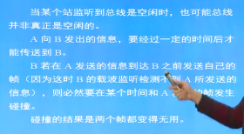

碰撞：碰撞发生时总线上的信号会失真。无法从信号中恢复出有效信息。碰撞之后会重传最多重传16次(二进制指数类型退避算法)

强化碰撞：发生碰撞后，发送干扰信号，让总线上所有计算机都知道发生了碰撞。

以太网规定凡是小于64字节的数据是由于发生碰撞而异常终止的无效帧

利用集线器扩展以太网

信道利用率的计算（帧越长，时延带宽积越低，a的值就越小。这时候信道利用率也就越高）

mac地址(传输过程中的物理设备的名字管理。)这里所说的地址其实是名字或标识符。802标准规定mac地址是48bit。为了方便，采用12个16进制表示mac地址。前三个16进制是厂家的标识符。后三个是拓展。最后6个是用来确定具体机器的?(“前6位用来标记特定厂商，后6位用来标记具体产品。”百度上有人这么说的)

路由有两个mac地址，其他设备是一个mac地址。一个网卡对应一个mac地址，路由有两个网卡。



网卡：收到mac帧之后，先看看是不是发给自己这个站的。如果不是就丢弃。如果是发给本站的(比如发给连到自己网络上的其他主机或者其他路由的)就收下。然后再进行其他处理。

发往本站的帧有三种：

单播帧：一对一 （我觉得应用SDN之后就会变成单播帧）

广播帧：一对全体

多播帧：一对多

mac帧和PPP帧的区别

这里mac帧存在于以太网，而ppp帧是广域网。广域网是用ip地址寻址的(ip地址是网络层的寻址机制)，但是局域网内部有自己的寻址机制，局域网内部使用mac地址来做寻址(链路层)。

ppp属于广域网范畴，MAC是局域网范畴，按实际情况和环境就选用不同的协议，ppp支持的网络结构只能是点对点，mac支持多点对多点。

以太网中用mac，远程的话就用ppp（如ADSL拨号，就是基于ppp的）。

以太网封装和PPP封装都是对 IP 层的封装

这里mac帧其实是在ppp帧的基础上再进行添加首尾部分，从而组成mac帧。

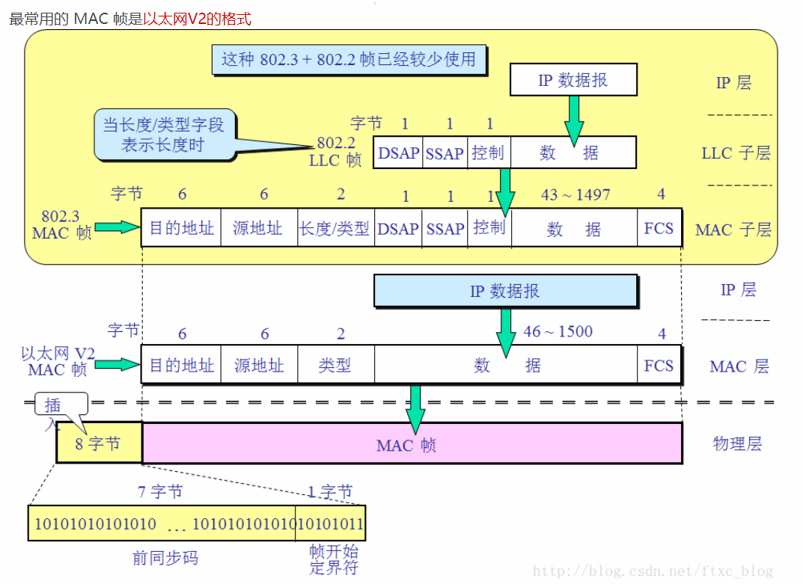

类型字段 （2个字节）：

用来标志上一层使用的是什么协议，以便把收到的MAC帧的数据上交给上一层的这个 协议。其实就是为了向上兼容。(不过我猜测，它的作用只是让下一个接收这个帧的机 器以此来判断我这个帧是遵循哪个协议规范的帧格式。因为格式不同对于数据解释的规 则是不一样的。（就好像编码，不过这好像就是编码？））

数据字段 （46-1500）：

正式名称是MAC客户数据字段最小长度64 字节-18字节的首部和尾部 = 数据字段的 最小长度。最小长度就是46字节，因为规定传输的最小字节是64，首尾加起来有18了，所以数据字段最小是46。有效长度是64~1518。超过了也不行。

FCS字段 （4 字节）：

当数据字段的长度小于 46 字节时，应在数据字段的后面加入整数字节的填充字段，以 保证以太网的MAC帧长不小于64 字节(视频里面说这是冗余校验序列，我觉得这个比较靠谱，因为你填充不可能只有4字节啊，46加4也不等于64啊)

在帧的前面插入的 8 字节中的第一个字段共 7 个字节，是前同步码，用来迅速实现 MAC帧的比特同步。第二个字段是帧开始定界符，表示后面的信息就是MAC帧。一定要注意，8个字节不属于mac帧。

如果mac帧无效(不是整数字节、帧长不符合要求、FCS检测)，那就就把帧直接丢弃。以太网不需要接收端发送确认帧。也就是不进行确认。(那以太网没有流控吗？还是说重传就已经算流控了)

帧间最小间隔是9.6us，也就是争用期的时间。也是发送96bit数据的时间，一方面是用来确认对方是否正确接收数据(没有返回帧，所以到底怎么实现流控的呢？难道只要不发生碰撞就一定正确传输了？明显不是啊，那如果帧无效发送方怎么知道要不要重传呢？)，另一方面是给接收端一个处理帧的时间。

集线器：半双工(碰撞终止发送)

物理层 mac帧。多个集线器搭建网络的话，碰撞域就变大了，一个站发送信息，所有 集线器上面的站都要受到广播。其实多个集线器还是一根总线。

网桥：半双工(碰撞终止发送)

数据链路层 mac帧，拿到mac帧之后不是广播，而是先解析目的地址，然后根据目的 mac地址一对一的发送mac帧。

维护一个表

|  |  |
| --- | --- |
| 站地址(所有连接到总线上的机器的mac地址) | 端口(网桥一共俩端口，所以端口号不是1就是2) |
|  |  |

网桥替代集线器。一个集线器相当于一根总线，但是网桥拉出来的线都是总线。

交换机：全双工(无碰撞，每个站一条总线)

VLAN (虚拟局域网) 因为每台PC独占一条总线，所以用逻辑上构建VLAN。

详细解释的话，其实就是在mac帧原地址和类型之间再插入一个4字节的片段。叫做vlan标记(tag)，交换机通过这个tag可以知道这条信息属于哪个站。值得注意的是，即使这里插入了4字节的片段，也不和原来的46~1500冲突。最小字节数还是46~1500。

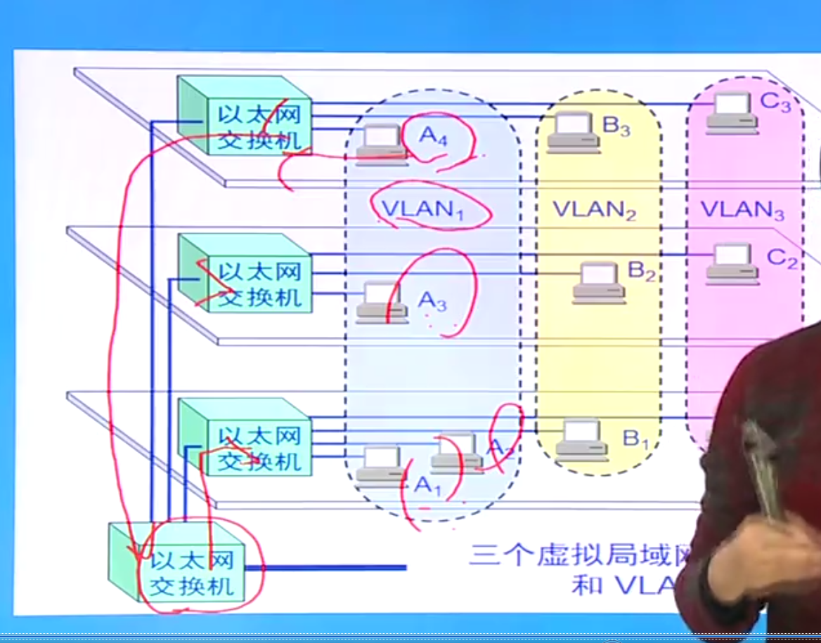

载波延伸(只是半双工1000M网络才用到，扩充mac帧，最小512字节(原来64))

分组突发(只延伸第一个帧，后面帧与前面的是0.96us就算是一起的数据。不需要单独进行 载波延伸)

网络层

虚电路服务：X.25协议

流控是由网络负责的(路由器负责？)

虚电路号存在X.25分组的首部

数据报服务：IP协议(TCP/IP协议体系之一)

流控是由发送方和接收方负责的。(也就是之前学的确认重传机制，做这件事情的不是路由而是两头的pc(的网卡)。？)

IP协议配套使用的有三个协议，分别是

地址解析协议(ARP)、逆向地址解析协议(RARP)：为了向下兼容

网际控制报文协议(ICMP)、网际组管理协议(IGMP)：为了向上兼容